Su objetivo es revelar y proporcionar información adicional que no se presenta en los Estados Financieros, pero que es relevante para la comprensión de alguno de ellos. Lo anterior para dar cumplimiento a los artículos 46, fracción I, inciso g), 47, 48 y 49 de la Ley General de Contabilidad Gubernamental (LGCG). A continuación se presentan los tres tipos de notas que acompañan a los Estados Financieros, a saber: a) Notas de desglose, b) Notas de memoria (cuentas de orden), y c) Notas de gestión administrativa.

1. **NOTAS DE GESTIÓN ADMINISTRATIVA**

**1. Autorización e Historia**

El 7 de octubre de 1994, derivado de la entrega de la cartera vencida del Fideicomiso para la Recuperación de la Cartera Vencida (FIRCAVEN) al Gobierno del Estado de Michoacán de Ocampo, se conviene que con las cantidades líquidas que se vayan recuperando de dicha cartera, se constituya un fondo de garantía complementaria, mismo que se suscribe como contrato de fideicomiso irrevocable el 10 de mayo de 1995, creándose el "Fondo de Garantía Agropecuaria Complementaria para el Estado de Michoacán (FOGAMICH), participando como fideicomitente el Gobierno del Estado de Michoacán y como fiduciario el Banco de Crédito Rural del Pacífico Sur S.N.C.

Con Fecha 13 de noviembre de 1998, se suscribió el primer convenio modificatorio al contrato de FOGAMICH en el que se modificaron varias cláusulas. El 11 de octubre de 2000, se suscribió el segundo convenio modificatorio al FOGAMICH, por medio del cual se incorporó la participación del Gobierno Federal, a través de la Coordinación General del Programa Nacional de Apoyo para las Empresas de Solidaridad (FONAES), organismo denominado actualmente como Instituto Nacional de la Economía Social (INAES) con carácter de aportante, modificándose el clausulado tanto de contrato original, como del primer convenio modificatorio.

Con fecha 26 de septiembre del 2002, se suscribió el tercer convenio modificatorio al contrato constitutivo del FOGAMICH, por virtud del cual, se transformó en fideicomiso irrevocable de inversión, reinversión y garantía.

El 16 de junio del 2003 se suscribió el convenio de sustitución fiduciaria del FOGAMICH, con la participación del Gobierno del Estado como fideicomitente, Banco de Crédito Rural del Pacífico Sur, S.N.C. como fiduciario sustituido y como fiduciario sustituto Banco del Bajío, S.A. Institución de Banca Múltiple. Así mismo, el Comité Técnico del FOGAMICH en su sesión No. 08/2003 celebrada el 09 de octubre del 2003, acordó la sustitución del Banco del Bajío, S.A. por BBVA Bancomer Servicios, S.A. Institución de Banca Múltiple, Grupo Financiero BBVA Bancomer Dirección Fiduciaria, sustitución que fue llevada a cabo, según Convenio de Sustitución Fiduciaria del fideicomiso firmado en fecha 19 de noviembre de 2003, documento que quedó registrado con fecha 4 de diciembre de 2003 en el libro de Gravámenes de Comercio, bajo el número 00000001 del tomo 00000582 en el Registro Público de la Propiedad y de Comercio en el Estado de Michoacán.

**2. Panorama Económico y Financiero**

A través del presente documento se informa sobre las principales condiciones económico-financieras bajo las cuales el Fideicomiso estuvo operando; y las cuales influyeron en la toma de decisiones de la administración de recursos financieros; considerándolas para la elaboración de los Estados Financieros contables y presupuestales.

**3. Organización y Objeto Social**

a).- Fomentar y fortalecer las actividades agropecuarias en el Estado, para incentivar favorablemente los esfuerzos por superar las condiciones de pobreza que padece la población rural en el Estado de Michoacán.

b).-Apoyar el financiamiento de proyectos productivos del Sector Rural para impulsar el cambio tecnológico y productivo preferentemente de los productores minifundistas , e impulsar el rescate de la Infraestructura agrícola y ganadera ociosa.

c).- Impulsar el desarrollo del sector rural del Estado de Michoacán, alentando la iniciativa de productores, comerciantes, industriales e inversionistas en las ramas agropecuarias, piscícola y forestal que presenten a la consideración del Comité Técnico, proyectos productivos, viables en lo técnico y lo social y rentables en lo económico.

d).- Generar apoyos alternativos que alienten y promuevan las agroasociaciones, las empresas integradoras, agricultura y ganadería por contrato, la compactación de áreas agrícolas, la incorporación de nuevas tecnologías que mejoren la productividad e impulsar y/o consolidar las empresas micro, pequeñas y medianas, en los diversos sectores de la economía que permitan la transformación de los productos agropecuarios, compartiendo riesgos.

e).- Ofrecer a productores e inversionistas del sector agropecuario y ramas afines, garantías adicionales y complementarias a las propias de cada proyecto para asegurar el respaldo financiero de la Banca Múltiple y/o Desarrollo. El apoyo como garante fiduciario se realizará sólo a proyectos productivos viables que mejoren las condiciones de producción y productividad agropecuaria que impulsen el cambio del patrón de cultivos, de acuerdo con el potencial productivo de las regiones, que permitan la compactación de superficies para abatir el minifundio, que asocie a agricultores y ganaderos entre sí, con pequeños propietarios y/o inversionistas privados. En todos los casos susceptibles de apoyo, deberán cumplir con los requisitos legales y de viabilidad técnica, económica y financiera, que requiera la institución acreditante.

f).- Fomentar la integración de otras fuentes de recursos para la capitalización de los proyectos, favoreciendo la integralidad de acciones e inversiones de los distintos programas e Instituciones como Alianza para el Campo, FONAES, organismo denominado actualmente Instituto Nacional de la Economía Social (INAES), de otros programas federales, estatales y municipales, para impulsar el desarrollo productivo de los productores agropecuarios y

g).- Promover y celebrar por conducto del apoderado legal del Fideicomiso todo tipo de actos , contratos y convenios, por medio de los cuales se canalicen apoyos para el fomento de los sujetos a beneficiar y ejecutar programas a través de los cuales se conjunten los esfuerzos coordinados de la Federación, el Estado, los Municipios e Iniciativa privada, para lograr incrementar la planta productiva, la creación de fuentes de empleo, el aprovechamiento de los recursos naturales y el mejoramiento del nivel de vida de la población rural del Estado de Michoacán .

FACULTADES Y OBLIGACIONES DEL COMITÉ TÉCNICO

El FIDEICOMITENTE confiere en forma enunciativa y no limitativa las siguientes facultades y obligaciones al Comité Técnico del Fideicomiso:

a).- El Comité Técnico es la máxima autoridad del FOGAMICH y sus acuerdos serán inobjetables, debiéndose cumplir en sus términos, siempre y cuando se ajusten a los fines consignados en el Contrato y sus Convenios Modificatorios, y a sus disposiciones.

b).- Analizar y en su caso autorizar las solicitudes que sean susceptibles de apoyo a través de los diferentes Fondos, debiendo sujetarse invariablemente a los fines del Fideicomiso y sus Reglas de Operación.

c).- Revisar y en su caso autorizar la información periódica que le proporcione EL FIDUCIARIO acerca de inversión y administración de los recursos del Fideicomiso.

d).- Aprobar las Reglas de Operación del Fideicomiso y cuantas modificaciones se hagan necesarias a las mismas para lograr el cumplimiento de los fines del Fideicomiso.

e).- Instruir a EL FIDUCIARIO sobre las personas a quienes deberá conferirse mandatos o poderes para que se cumplan las funciones secundarias, ligadas y conexas a la encomienda fiduciaria, o para la defensa del patrimonio fideicomitido, indicando cuando sus facultades podrán ser delegadas por el (los) mandatario(s) o apoderado(s) a terceros.

f).- Cualesquiera otra derivada de la Ley, de las Reglas de Operación o del Contrato de Fideicomiso, necesarias para el cumplimiento de los fines del mismo.

FUNCIONES DEL SECRETARIO TÉCNICO DEL FOGAMICH

1).- Operar, coordinar, administrar, controlar, evaluar (en primera instancia), etc., todas las actividades inherentes al logro de los objetivos del FOGAMICH.

2).- Rendir al Comité Técnico los informes financieros, los informes sobre los resultados de supervisiones y evaluaciones, etc.

3).- Las demás que el Comité Técnico apruebe, y las correspondientes previstas en la Ley de Entidades Paraestatales del Estado de Michoacán.

En la Sesión Extraordinaria 06/2008, en el acuerdo No. 1, el Comité Técnico establece que el cargo de Secretario Técnico del FOGAMICH lo tendrá la persona que ocupe la titularidad o encargatura del Organismo Público Descentralizado denominado Sistema Integral de Financiamiento para el Desarrollo de Michoacán "SI FINANCIA MICHOACAN", por lo que el servidor público entrante asumirá automáticamente el cargo de Secretario Técnico del FOGAMICH, debiendo notificarlo a los consejeros y acreditarse ante el fiduciario.

A partir del 01 de Noviembre de 2021 funge en este puesto la Mtra. Areli Gallegos Ibarra, de acuerdo al nombramiento emitido por el Gobernador del Estado, Lic. Alfredo Ramírez Bedolla, en ejercicio de sus atribuciones que le confieren los artículos 47 y 60 fracción XIV de la Constitución Política del Estado Libre y Soberano de Michoacán de Ocampo artículo 13 de la Ley Orgánica de la Administración Pública del Estado de Michoacán de Ocampo y 14 del Decreto que crea el Organismo Público Descentralizado Sistema Integral de Financiamiento para el Desarrollo de Michoacán.

**4. Bases de Preparación de los Estados Financieros**

Para la operación, funcionamiento, registro de sus operaciones y ejercicio de sus presupuestos de ingresos y egresos, Fondo de Garantía Agropecuaria Complementaria para el Estado de Michoacán se rige por la Ley de Planeación Hacendaria, Presupuesto, Gasto Público y Contabilidad Gubernamental del Estado de Michoacán, vigente a partir del 21 de marzo de 2014 , ley que nos remite a la Ley General de Contabilidad Gubernamental y a todas las disposiciones emitidas por el CONAC (Consejo Nacional de Armonización Contable); así mismo, también le aplica la normatividad de la Ley de Entidades Paraestatales del Estado de Michoacán, de la Ley de Adquisiciones, Arrendamientos y Prestación de Servicios Relacionados con Bienes Muebles e Inmuebles del Estado de Michoacán de Ocampo y su reglamento, del Manual de normas y lineamientos para el Ejercicio y Control del Presupuesto de Egresos del Gobierno del Estado de Michoacán para el Ejercicio, entre otros, así como los lineamientos marcados en las Reglas de Operación de los programas que opera.

Los estados financieros se presentan considerando la normatividad establecida en el "Acuerdo que reforma los capítulos III y VII del Manual de Contabilidad Gubernamental", acuerdo aprobado por el Consejo Nacional de Armonización Contable (CONAC) y publicado en el Diario Oficial de la Federación el 30 de Septiembre de 2015. Asimismo, en base a la normatividad vigente, este Acuerdo se publicó en el Periódico Oficial del Gobierno Constitucional del Estado de Michoacán de Ocampo el día 29 de Marzo de 2016, que entre sus disposiciones se encuentran las siguientes:

* La presente ley es de orden público, de observancia obligatoria y tiene por objeto reglamentar lo dispuesto por la Constitución Política del Estado Libre y Soberano del Estado de Michoacán de Ocampo, en materia de planeación hacendaria, programación, presupuesto, ejercicio y control de los recursos presupuestarios del Estado... que ejerzan los Entes Públicos bajo los principios de legalidad, eficiencia,.. observando lo estipulado en la Ley General de Contabilidad Gubernamental, así como los reglamentos correspondientes y las normas y lineamientos que emita el CONAC, en coadyuvancia con el Consejo Estatal de Armonización Contable para su difusión e implementación… (Art. 1).
* Son sujetos de esta Ley todos los Entes Públicos del Estado de Michoacán:

I.- El Poder Ejecutivo. … (Art. 3).

* El Estado y los Municipios deberán presentar al Congreso su Iniciativa de Ley de Ingresos para su aprobación en los plazos establecidos… (Art. 7).
* El Estado y los municipios deberán registrar en los sistemas de control presupuestal los montos estimados en base mensual por cada uno de los rubros de ingresos y su clasificación de origen aprobados en su Ley de Ingresos (Art. 10).
* La Ley de Ingresos y el Presupuesto de Egresos en el ámbito estatal se sustentarán en el Plan de Desarrollo Integral del Estado de Michoacán,… (Art. 11).
* El presupuesto de Egresos, será el que contenga el decreto que apruebe el Congreso,… (Art. 14).
* El Presupuesto de Egresos se deberá estructurar por unidad programática presupuestaria, por unidad responsable de los programas institucionales y especiales, en los que se señalen los indicadores de gestión, objetivos, actividades, metas y techos financieros… (Art.16).
* Las afectaciones presupuestales y las ministraciones de los fondos con cargo al Presupuesto de Egresos, será autorizada y ejecutada por la Secretaría, con base en los documentos de afectación presupuestaria. Los titulares y demás funcionarios competentes de los Poderes Legislativo, Ejecutivo y Judicial, de las Dependencias, Entidades y Organismos Autónomos, serán los responsables de la aplicación y uso de los recursos que ejerzan… (Art. 42).
* Los estados financieros y la información emanada de la contabilidad deberán sujetarse a criterios de unidad, confiabilidad, relevancia, comprensibilidad y de comparación, así como a otros atributos asociados a cada uno de ellos, como oportunidad, veracidad, representatividad, objetividad, suficiencia, posibilidad de predicción e importancia relativa, con el fin de alcanzar la modernización y armonización que la Ley determina (Art. 44).
* La documentación comprobatoria del ejercicio del gasto se conservará por los Poderes Legislativo, Ejecutivo y Judicial, Organismos Autónomos, Dependencias, Entidades y los Organismos Descentralizados, hasta el 31 de diciembre del sexto año posterior al ejercicio fiscal de que se trate (Art. 45).
* Cada ente público será responsable de su contabilidad, de la operación del sistema; así como del cumplimiento de lo dispuesto por esta Ley y las decisiones que emita el CONAC y el Consejo (Art. 64).
* La contabilidad gubernamental determinará la valuación del patrimonio de los Entes Públicos y su expresión en los estados financieros (Art. 68).
* Los bienes que se adquieran se deben registrar al costo de adquisición o al valor que se determine mediante avalúo, en caso de que sean producto de donación o adjudicación (Art. 69).
* Los registros contables de los Entes Públicos se llevarán con base acumulativa. La contabilización de las transacciones de ingreso y gasto se hará a partir de la fecha de su devengo, independientemente a la de su recaudación o pago y de acuerdo a los tiempos presupuestales y contables subsecuentes (Art. 76).
* La contabilización de las operaciones presupuestarias y contables deberá respaldarse con la documentación original que compruebe y justifique los registros que se efectúen (Art. 82)
* Para evaluar el cumplimiento de las normas en materia de contabilidad gubernamental y el ejercicio del Gasto Público, el organismo presentará los estados financieros y los informes a quien corresponda, en tiempo y forma estipulados( Artículo 84.), etc.

Asimismo, para la operación, funcionamiento y registro de sus operaciones, el Fondo de Garantía Agropecuaria Complementaria para el Estado de Michoacán también se rige por la normatividad emitida en la Ley de Entidades Paraestatales del Estado de Michoacán, en la Ley de Adquisiciones, Arrendamientos y Prestación de Servicios Relacionados con Bienes Muebles e Inmuebles del Estado de Michoacán de Ocampo y su reglamento, en el Manual de Normas y Lineamientos para el Ejercicio y Control del Presupuesto de Egresos del Gobierno del Estado de Michoacán para el Ejercicio Fiscal en ejecución, entre otras disposiciones que le son aplicables, así como a los lineamientos marcados en las Reglas de Operación de cada uno de los programas que ha operado.

* La presente ley es de orden público, de observancia obligatoria y tiene por objeto reglamentar lo dispuesto por la Constitución Política del Estado Libre y Soberano del Estado de Michoacán de Ocampo, en materia de planeación hacendaria, programación, presupuesto, ejercicio y control de los recursos presupuestarios del Estado... que ejerzan los Entes Públicos bajo los principios de legalidad, eficiencia,.. observando lo estipulado en la Ley General de Contabilidad Gubernamental, así como los reglamentos correspondientes y las normas y lineamientos que emita el CONAC, en coadyuvancia con el Consejo Estatal de Armonización Contable para su difusión e implementación… (Art. 1).
* Son sujetos de esta Ley todos los Entes Públicos del Estado de Michoacán:

I.- El Poder Ejecutivo. … (Art. 3).

* El Estado y los Municipios deberán presentar al Congreso su Iniciativa de Ley de Ingresos para su aprobación en los plazos establecidos… (Art. 7).
* El Estado y los municipios deberán registrar en los sistemas de control presupuestal los montos estimados en base mensual por cada uno de los rubros de ingresos y su clasificación de origen aprobados en su Ley de Ingresos (Art. 10).
* La Ley de Ingresos y el Presupuesto de Egresos en el ámbito estatal se sustentarán en el Plan de Desarrollo Integral del Estado de Michoacán,… (Art. 11).
* El presupuesto de Egresos, será el que contenga el decreto que apruebe el Congreso,… (Art. 14).
* El Presupuesto de Egresos se deberá estructurar por unidad programática presupuestaria, por unidad responsable de los programas institucionales y especiales, en los que se señalen los indicadores de gestión, objetivos, actividades, metas y techos financieros… (Art.16).
* Las afectaciones presupuestales y las ministraciones de los fondos con cargo al Presupuesto de Egresos, será autorizada y ejecutada por la Secretaría, con base en los documentos de afectación presupuestaria. Los titulares y demás funcionarios competentes de los Poderes Legislativo, Ejecutivo y Judicial, de las Dependencias, Entidades y Organismos Autónomos, serán los responsables de la aplicación y uso de los recursos que ejerzan… (Art. 42).
* Los estados financieros y la información emanada de la contabilidad deberán sujetarse a criterios de unidad, confiabilidad, relevancia, comprensibilidad y de comparación, así como a otros atributos asociados a cada uno de ellos, como oportunidad, veracidad, representatividad, objetividad, suficiencia, posibilidad de predicción e importancia relativa, con el fin de alcanzar la modernización y armonización que la Ley determina (Art. 44).
* La documentación comprobatoria del ejercicio del gasto se conservará por los Poderes Legislativo, Ejecutivo y Judicial, Organismos Autónomos, Dependencias, Entidades y los Organismos Descentralizados, hasta el 31 de diciembre del sexto año posterior al ejercicio fiscal de que se trate (Art. 45).
* Cada ente público será responsable de su contabilidad, de la operación del sistema; así como del cumplimiento de lo dispuesto por esta Ley y las decisiones que emita el CONAC y el Consejo (Art. 64).
* La contabilidad gubernamental determinará la valuación del patrimonio de los Entes Públicos y su expresión en los estados financieros (Art. 68).
* Los bienes que se adquieran se deben registrar al costo de adquisición o al valor que se determine mediante avalúo, en caso de que sean producto de donación o adjudicación (Art. 69).
* Los registros contables de los Entes Públicos se llevarán con base acumulativa. La contabilización de las transacciones de ingreso y gasto se hará a partir de la fecha de su devengo, independientemente a la de su recaudación o pago y de acuerdo a los tiempos presupuestales y contables subsecuentes (Art. 76).
* La contabilización de las operaciones presupuestarias y contables deberá respaldarse con la documentación original que compruebe y justifique los registros que se efectúen (Art. 82)
* Para evaluar el cumplimiento de las normas en materia de contabilidad gubernamental y el ejercicio del Gasto Público, el organismo presentará los estados financieros y los informes a quien corresponda, en tiempo y forma estipulados( Artículo 84.), etc.

Asimismo, para la operación, funcionamiento y registro de sus operaciones, el Fondo de Garantía Agropecuaria Complementaria para el Estado de Michoacán también se rige por la normatividad emitida en la Ley de Entidades Paraestatales del Estado de Michoacán, en la Ley de Adquisiciones, Arrendamientos y Prestación de Servicios Relacionados con Bienes Muebles e Inmuebles del Estado de Michoacán de Ocampo y su reglamento, en el Manual de Normas y Lineamientos para el Ejercicio y Control del Presupuesto de Egresos del Gobierno del Estado de Michoacán para el Ejercicio Fiscal en ejecución, entre otras disposiciones que le son aplicables, así como a los lineamientos marcados en las Reglas de Operación de cada uno de los programas que ha operado.

**5. Políticas de Contabilidad Significativas**

* **CRITERIOS DE ELABORACIÓN DE ESTADOS FINANCIEROS:** Las políticas y los criterios contables tienen como finalidad el oportuno y correcto registro de las operaciones que signifiquen variaciones en el activo, pasivo, capital o resultados del Fondo de Garantía Agropecuaria Complementaria para el Estado de Michoacán. La normatividad para llevar a cabo esta actividad se encuentra en la Ley General de Contabilidad Gubernamental (LGCG), y Lineamientos emitidos por el Consejo Nacional de Armonización Contable (CONAC), la cual tiene como objeto establecer los criterios generales que regirán la contabilidad gubernamental y la emisión de información financiera de observancia obligatoria para los poderes Ejecutivo, Legislativo y Judicial de la Federación, de los estados, el Distrito Federal y las entidades de la administración pública paraestatal, en todos sus niveles.

Los Estados financieros se elaboran con una base de comparabilidad, según se relaciona:

* El estado de Situación Financiera y los anexos correspondientes contienen las cifras del 2022 y las cifras de Diciembre de 2021.
* El Estado de Actividades contiene las cifras, tanto mensuales como acumuladas, del 2022 y las cifras de Diciembre de 2021.

Lo anterior en cumplimiento al Artículo 44 de la Ley General de Contabilidad Gubernamental al comparar información financiera entre períodos uniformes.

Estos estados financieros se presentan considerando la normatividad establecida en el "Acuerdo por el que se emite el Manual de Contabilidad Gubernamental” , acuerdo aprobado por el Consejo Nacional de Armonización Contable (CONAC) y cuya última reforma fue publicada en el Diario Oficial de la Federación el 29 de febrero de 2016, que entró en vigor el 1 de marzo del mismo año, normatividad que, atendiendo a los lineamientos vigentes se han replicado en el Periódico Oficial del Gobierno Constitucional del Estado de Michoacán de Ocampo en su momento, siendo las últimas reformas publicadas de fecha 30 de Marzo de 2016.

**6. Posición en Moneda Extranjera y Protección por Riesgo Cambiario. -**  No aplica.

**7. Reporte Analítico del Activo**

Muestra el comportamiento de los fondos, valores, derechos y bienes debidamente identificados y cuantificados en términos monetarios, de que dispone el ente público para realizar sus actividades, entre el inicio y el fin del período.

La finalidad del presente estado es suministrar información de los movimientos de los activos controlados por la entidad durante un período determinado, para que los distintos usuarios tomen decisiones económicas fundamentadas.

Columna de **Variación del período**: Representa el resultado de restar el saldo inicial al saldo final. En la cual la variación al cierre del periodo es por un importe total de $ 2,660,415.

**8. Fideicomisos, Mandatos y Análogos. -** Sin información que revelar

**9. Reporte de la Recaudación**

La finalidad es dar a conocer las fuentes de ingresos del ente público y el avance de recaudación por cada una de ellas.

* INGRESOS DE GESTIÓN: Se presentan Ingresos por los Intereses de los diversos programas que corresponden a la recaudación correspondiente a los intereses normales, moratorios de la cartera (créditos otorgados), de acuerdo a los contratos firmados por los acreditados.
* OTROS INGRESOS Y BENEFICIOS: se dividen en: Ingresos Financieros que corresponden a intereses ganados por inversiones en instituciones de crédito, así como: Otros Ingresos y Beneficios Varios, de los cuales se tienen por el concepto de saldos a favor tomados de acreditados, así como por el redondeo de centavos en el pago de impuestos y comisiones cobradas.

**10. Información sobre la Deuda y el Reporte Analítico de la Deuda**

Muestra las obligaciones insolutas del Fogamich, al inicio y fin de cada período, derivadas del endeudamiento interno y externo, realizado en el marco de la legislación vigente.

La finalidad de este estado es suministrar la información analítica relevante sobre la variación de la deuda del ente público entre el inicio y el fin del período, ya sea que tenga su origen en operaciones de crédito público (deuda pública) o en cualquier otro tipo de endeudamiento. A las operaciones de crédito público, se las muestra clasificadas según su plazo, en interna o externa, originadas en la colocación de títulos y valores o en contratos de préstamo y, en este último, según el país o institución acreedora. Finalmente el cuadro presenta la cuenta “Otros Pasivos” que de presentarse en forma agregada debe reflejar la suma de todo el endeudamiento restante del ente, es decir el no originado en operaciones de crédito público.

Por otra parte tenemos las columnas de Moneda de Contratación así como Institución o país acreedor el cual tienen la finalidad de:

Moneda de contratación representar la divisa en la cual fue contratado el financiamiento.

Y la de Institución o país acreedor representar el nombre del país o institución con la cual se contrató el financiamiento.

**11. Calificaciones otorgadas**.- se informa que no ha sido sujeto a alguna calificación crediticia.

**12. Proceso de Mejora.-**

Se informará de:

a) Principales Políticas de control interno.

b) Medidas de desempeño financiero, metas y alcance.

**13. Información por Segmentos**

Se informa que no se considera necesario revelar la información de manera segmentada en este reporte mensual.

**14. Eventos Posteriores al Cierre**

En el periodo que se informa no se presentan eventos posteriores al cierre del mismo, que modifiquen considerablemente los registros de los Estados Financieros.

**15. Partes Relacionadas**

Se manifiesta que no existen partes relacionadas que pudieran ejercer influencia significativo sobre las tomas de decisiones financieras y operativas.

**16. Responsabilidad Sobre la Presentación Razonable de la Información Contable**

La Información Contable se elaboró conforme a las normas, criterios y principios técnicos emitidos por el Consejo de Armonización Contable y las disposiciones aplicables, obedeciendo a las mejoras prácticas contables. “Bajo protesta de decir verdad declaramos que los Estados Financieros y sus notas, son razonablemente correctos y son responsabilidad del emisor”.

1. **NOTAS DE DESGLOSE**

**I) NOTAS AL ESTADO DE ACTIVIDADES**

La finalidad del Estado de Actividades es informar detalladamente la manera en que se logra el resultado del ejercicio en gestión, mostrando de manera resumida los ingresos y los gastos realizados con la operación del Fogamich, cuya diferencia positiva o negativa determina el ahorro o desahorro del ejercicio. Asimismo, en su estructura presenta información correspondiente al período actual y a igual período del ejercicio inmediato anterior, como lo estipulan los lineamientos emitidos por la CONAC, con el objetivo de mostrar las variaciones en los saldos de las cuentas que integran el mismo y facilitar su análisis.

* **Ingresos de Gestión:** Se presentan Ingresos por los Intereses de los diversos programas por un importe de $ 937,256 que corresponden a la recaudación correspondiente a los intereses normales por $ 705,617, moratorios por $ 31,639 de la cartera (créditos otorgados), de acuerdo a los contratos firmados por los acreditados y comisiones cobradas por $ 200,000.
* **Otros Ingresos y Beneficios:** Por un importe de $ 2´768,188 se dividen en:

1. Ingresos Financieros por $ 1´966,106 que corresponden a intereses ganados por inversiones en instituciones de crédito.
2. Otros Ingresos y Beneficios Varios por $802,082, se integra por $ 2,325, por saldos a favor tomados de acreditados, así como por $799,757 pago realizado por el Fideicomiso Para el Desarrollo Forestal del Estado de Michoacán (FIDEFOMI), procedente de los intereses cobrados del otorgamiento del crédito que FIDEFOMI realizó a la empresa “Silvicultores Guesthers de México, S.A. de C.V.”., y del cual se autoriza mediante Acuerdo FOG/SO/IV/06/2022.- Se dé por finiquitado el adeudo que el FIDEFOMI tiene con el FOGAMICH y en consecuencia, dar por cancelado el convenio de aportación temporal recuperable que fue formalizado entre ambas partes con fecha 11de junio del 2015.

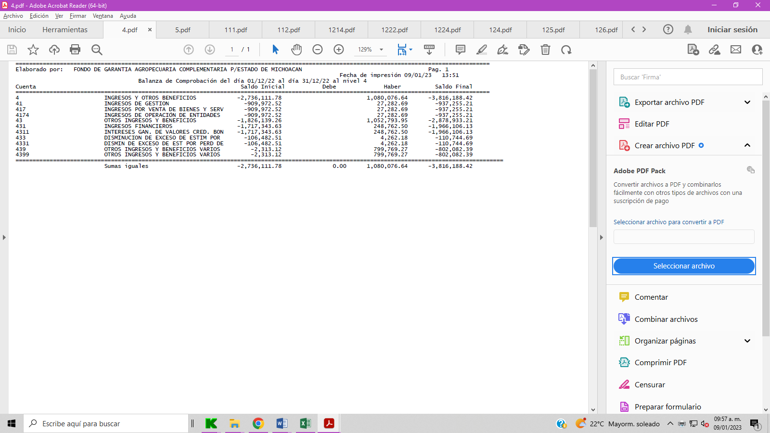

**Gastos y otras pérdidas**

* **Gastos de Funcionamiento**

Por un importe total de $ 1´020,706 se desglosa de la siguiente manera: Del Capítulo 2000 Materiales y Suministros, $ 31,810 comprende el importe del gasto por toda clase de insumos y suministros requeridos para el desempeño de las actividades, y, del Capítulo 3000 de Servicios Generales, por $ 988,896, erogados según el presupuesto autorizado en la Sesión Ordinaria 04/2021 del Comité Técnico del Fogamich, llevada a cabo el 16 de diciembre de 2021, en su acuerdo 09/16-12-2021 para el ejercicio 2022.

* **Otros Gastos y Pérdidas Extraordinarias**

En este apartado se incluyen:

Estimación por pérdida o deterioro de activos no circulantes según estimación hecha conforme el acuerdo No. 05/13-03-2019 del Comité Técnico del Fogamich y que en el presente período representa un importe de $ 9,750.

Las depreciaciones y amortizaciones de los activos fijos que tiene en operación la Entidad, considerando en el periodo un importe de $ 5,915.

A continuación se presenta el desglose de los gastos del periodo, por capítulo del gasto y por concepto agrupador:

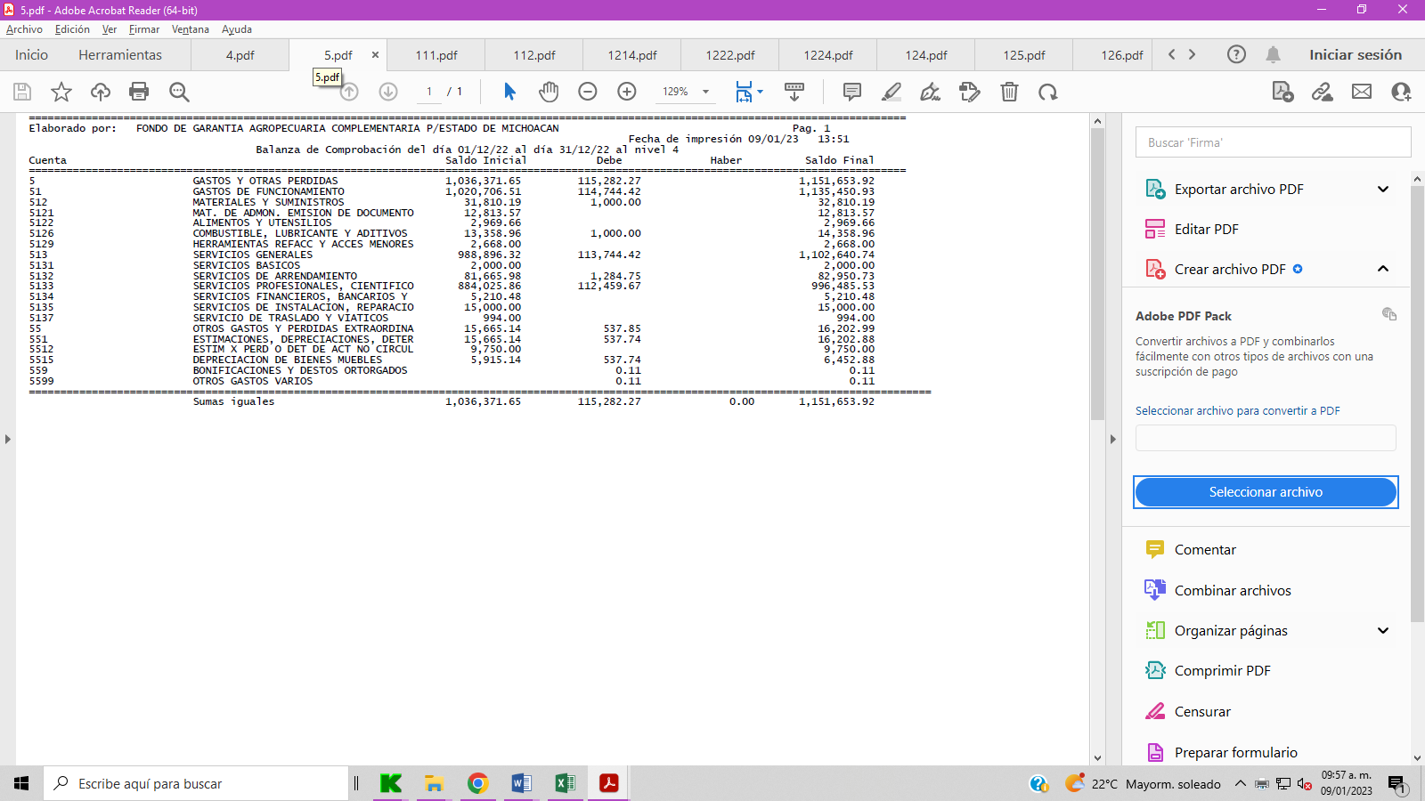

**II) NOTAS AL ESTADO DE SITUACIÓN FINANCIERA**

Es un estado financiero básico que presenta el valor de los bienes y derechos (activo), de las obligaciones reales y contingentes (pasivo), así como del capital contable del Fondo (aportaciones, reservas y resultados), a una fecha determinada, en apego a los criterios contables contenidos en la LGCG. El cual lo integran las siguientes cuentas:

**Activo**

**Efectivo y Equivalentes**

En estas cuentas se contabilizan los depósitos recibidos de los acreditados por los préstamos otorgados por el fideicomiso, los movimientos efectuados por las distintas inversiones realizadas, la recepción y envío de recursos a las entidades que participan en los distintos programas llevados a cabo por el fideicomiso, así como las erogaciones hechas por los préstamos otorgados a los acreditados y los gastos necesarios para el funcionamiento del Fogamich, quedando al cierre del mes, los siguientes saldos:

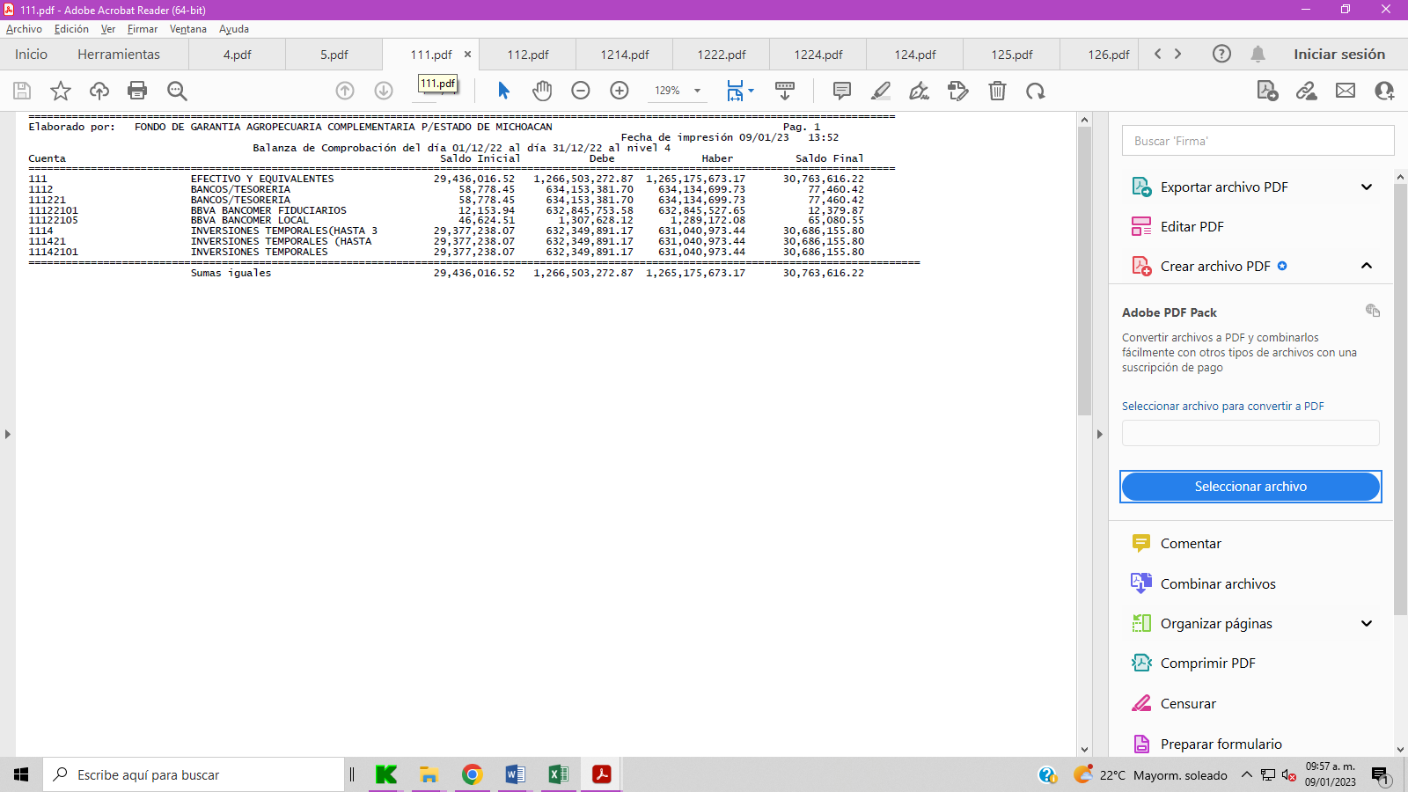

**Derecho a Recibir Efectivo y Equivalentes**

El saldo de este grupo de cuentas corresponde a la cuenta de **Deudores Diversos a Corto Plazo.** Representa los derechos de cobro a favor del FOGAMICH por responsabilidades y gastos por comprobar, con un saldo final de $ 107,363 el cual está integrado por:

1. Ministración para gastos a corto plazo por $ 21,263, por concepto de anticipos a proveedores por los gastos a comprobar entregados a los abogados externos para realizar pago de edictos, publicación de exhortos y otros gastos legales
2. Deudores Diversos por Convenios originado por un depósito incorrecto al C. José Luis Muñoz Marín, del cual ha reintegrado la cantidad de $ 10,500 quedando pendiente la cantidad de $4,500.
3. Otros Deudores Diversos por Cargos del Fiduciario que no han sido justificados o aclarados por $ 81,200.
4. Ministración para gastos a comprobar por $ 400 entregados al personal de la institución para realizar pagos de refrendos vehiculares y otros gastos.

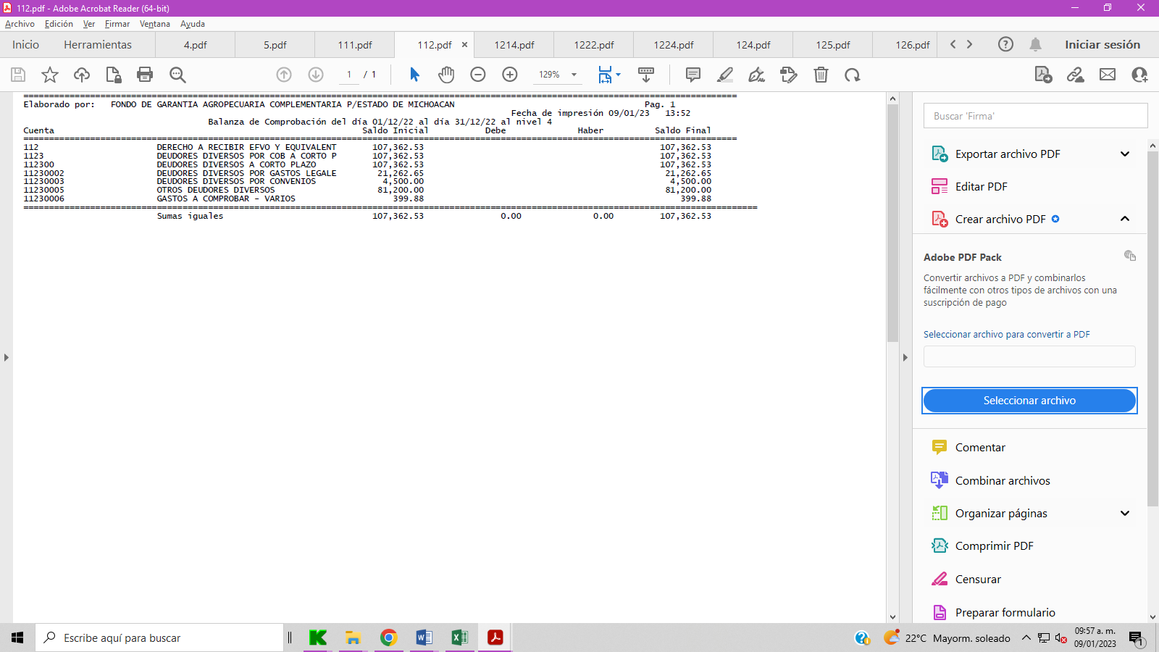

|  |  |  |  |  |  |  |
| --- | --- | --- | --- | --- | --- | --- |
| **DEUDORES DIVERSOS A CORTO PLAZO** | | | | | | |
| CUENTA | CONCEPTO | AÑOS | 2017 | 2019 | 2020 | SALDO |
|  |  | ANTERIORES |  |  |  | TOTAL |
| 11230002 | POR GASTOS LEGALES | 16,232.76 | 230.81 | 4,446.44 | 352.64 | 21,262.65 |
| 11230003 | POR CONVENIOS | 4,500.00 |  |  |  | 4,500.00 |
| 11230005 | OTROS DEUDORES DIVERSOS |  |  |  | 81,200.00 | 81,200.00 |
| 11230006 | GTOS A COMPROBAR |  | 399.88 |  |  | 399.88 |
| SALDO TOTAL | | 20,732.76 | 630.69 | 4,446.44 | 81,552.64 | 107,362.53 |

**Participaciones y Aportaciones de Capital**

En esta cuenta se contabilizan las cantidades que el Fideicomiso aporta para la operación de varios programas en otras Entidades y se integra como sigue:

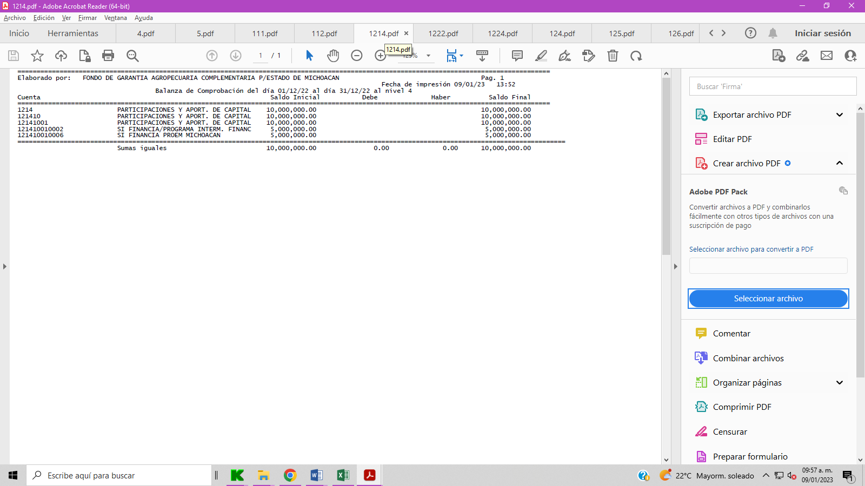

Fidefomi en el mes de abril de 2022 hizo un abono parcial por $ 6,500,000 de la aportación que hizo Fogamich para el crédito que se le otorgó a Silvicultores Guesthers de México, S.A. de C.V. el cual fue considerado como pago a capital solamente, por lo que los pagos futuros serán tomados como pago de intereses.

**Derechos a Recibir Efectivo o Equivalentes a Largo Plazo**

Representa el monto de los derechos de cobro a largo plazo a favor de FOGAMICH por $4,846,699 integrándose por:

1. Deudores Diversos por Garantias Aplicadas por deudas incumplidas por el deudor principal en donde Fogamich ofreció las garantías ante terceros por $ 992,722

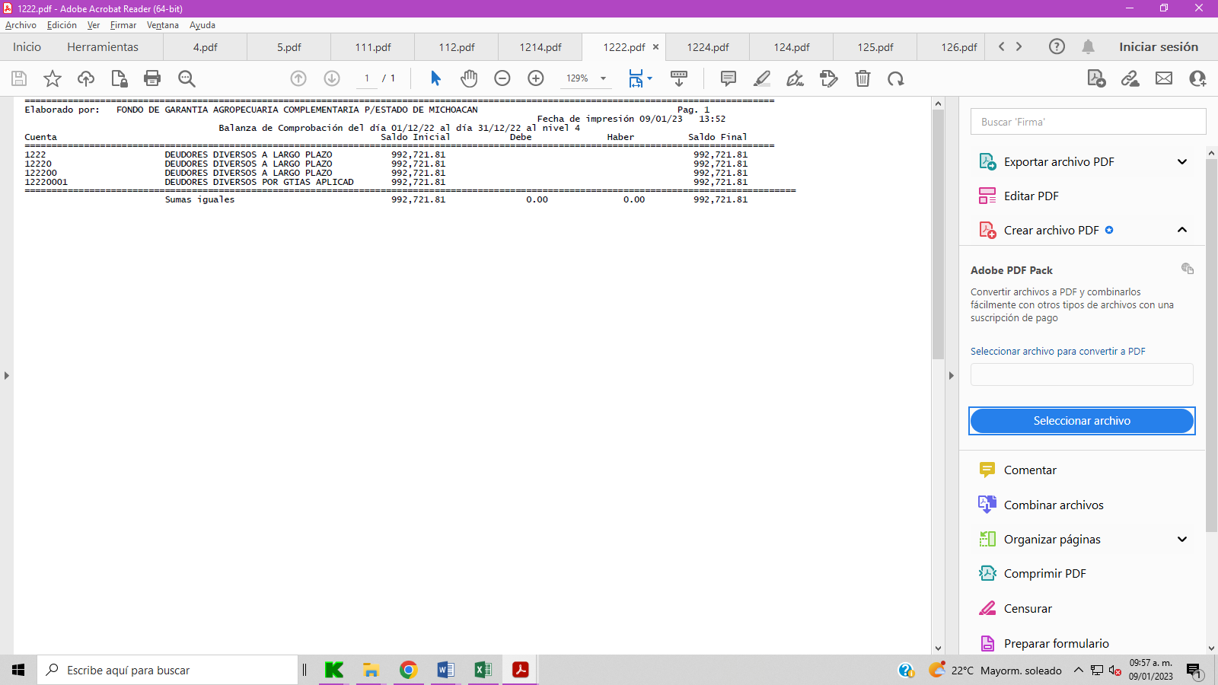

1. También se integra con la cuenta 1224 de Préstamos Otorgados a Largo Plazo, en la cual se registran los financiamientos otorgados a los acreditados de los programas operados por la Entidad, por un importe de $ 3,853,977, el cual se divide en:

* Cartera Vigente por $ 932,849, el Departamento de Supervisión y Seguimiento notifica a los acreditados sobre sus pagos y atrasos;
* Cartera Vencida por $ 292,133, el Departamento de Cobranza Administrativa presenta notificaciones y visitas domiciliarias a los acreditados; y
* Cartera Contenciosa: por $ 2,628,995, el Departamento de la Subdirección Jurídica realiza la recuperación de la cartera vía judicial.

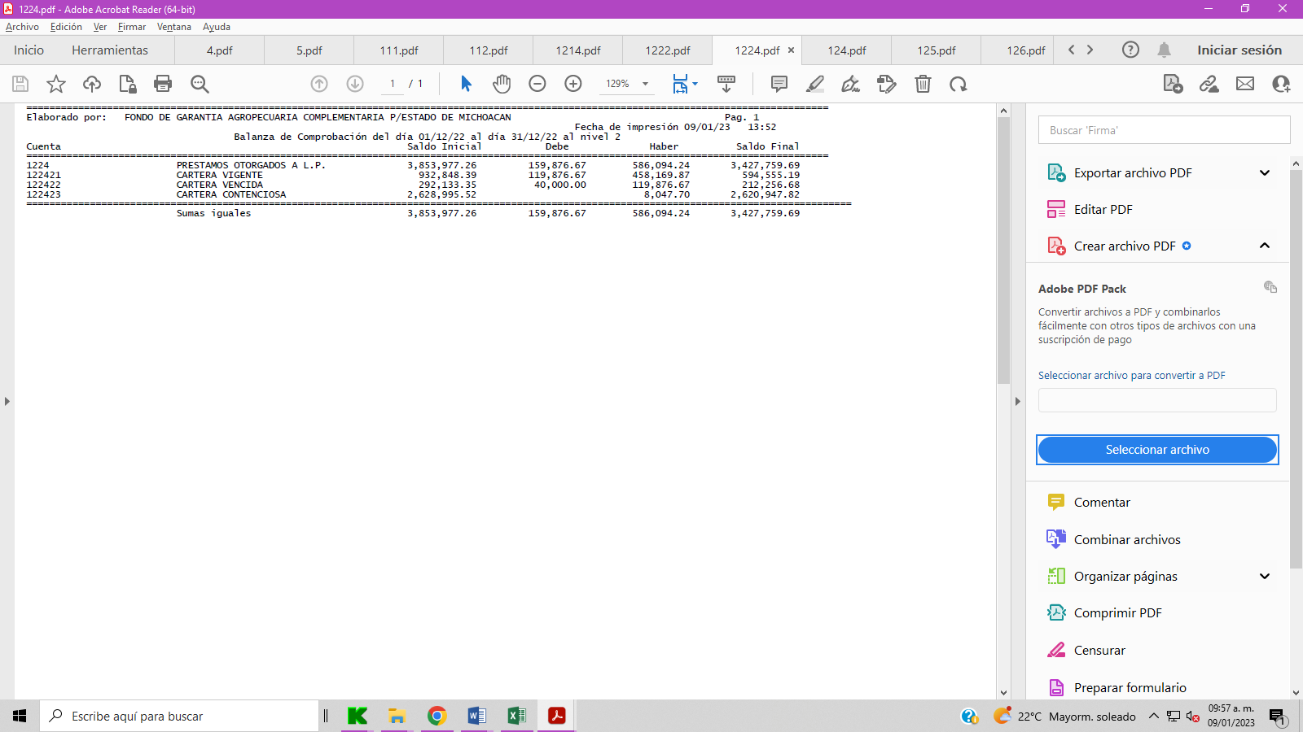

La Dirección de Administración de Cartera es el área encargada de instrumentar y dar seguimiento a los esquemas de la cobranza administrativa de la cartera, así como, proporcionar la documentación necesaria a la Subdirección Jurídica para que se realice el cobro por la vía judicial.

**Inventarios. -** Sin información que revelar

**Almacenes. -** Sin información que revelar

**Inversiones Financieras. -** Sin información que revelar

**Bienes Muebles, Inmuebles e Intangibles**

En estas cuentas se refleja el importe de los Bienes Muebles propiedad del Fideicomiso y se encuentran integrados de la siguiente manera:

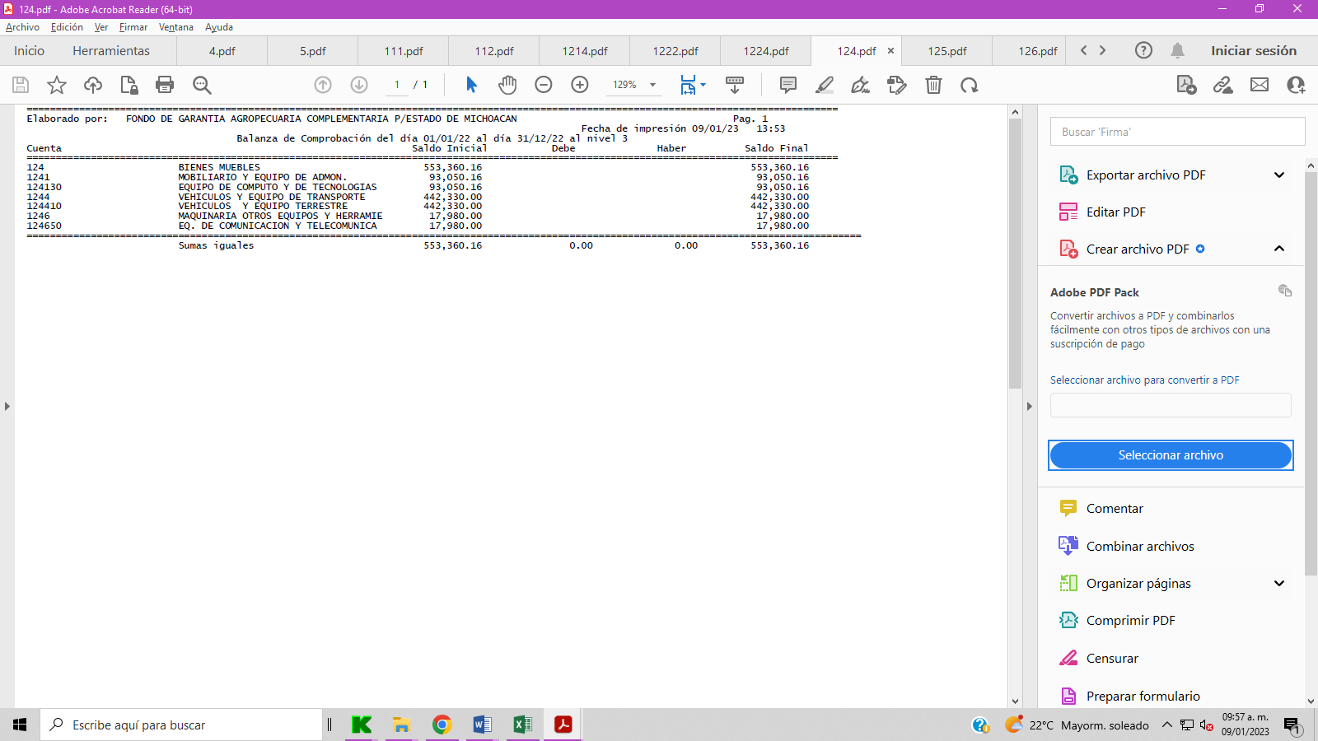

**Activos Intangibles:** Representa el monto de derechos pagados para el uso de activos de propiedad industrial, comercial, intelectual

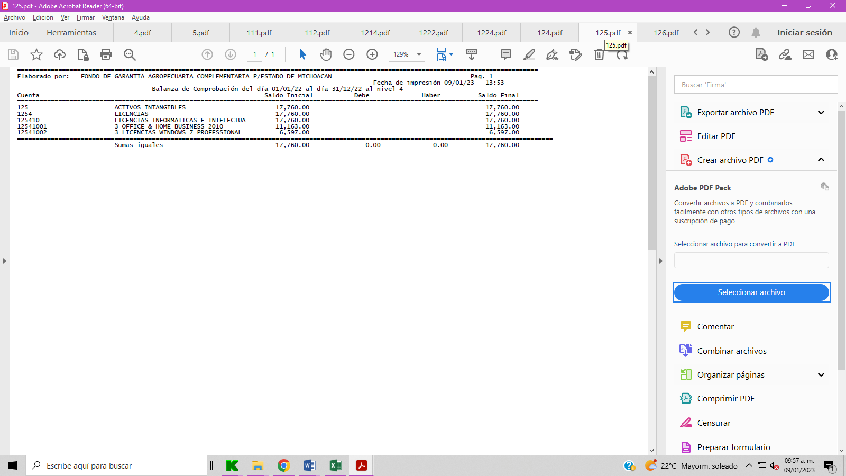

**Estimaciones y Deterioros:** Representa el monto de las depreciaciones de bienes y amortizaciones de Intangibles. Integra los montos acumulados de ejercicios fiscales anteriores. Se tiene un incremento por la cantidad de $5,915 derivado del registro de la depreciación y amortización acumulada de los bienes, desde el inicio del ejercicio y hasta el mes actual. El cálculo se realiza utilizando el método de línea recta, que consiste en aplicar las siguientes tasas anuales: Mobiliario y Equipo de Oficina 10%, Equipo de Administración 10%, Equipo de Computo (Bienes informáticos) 30%, Maquinaria y equipo diverso 10%, Equipo de transporte 25%.

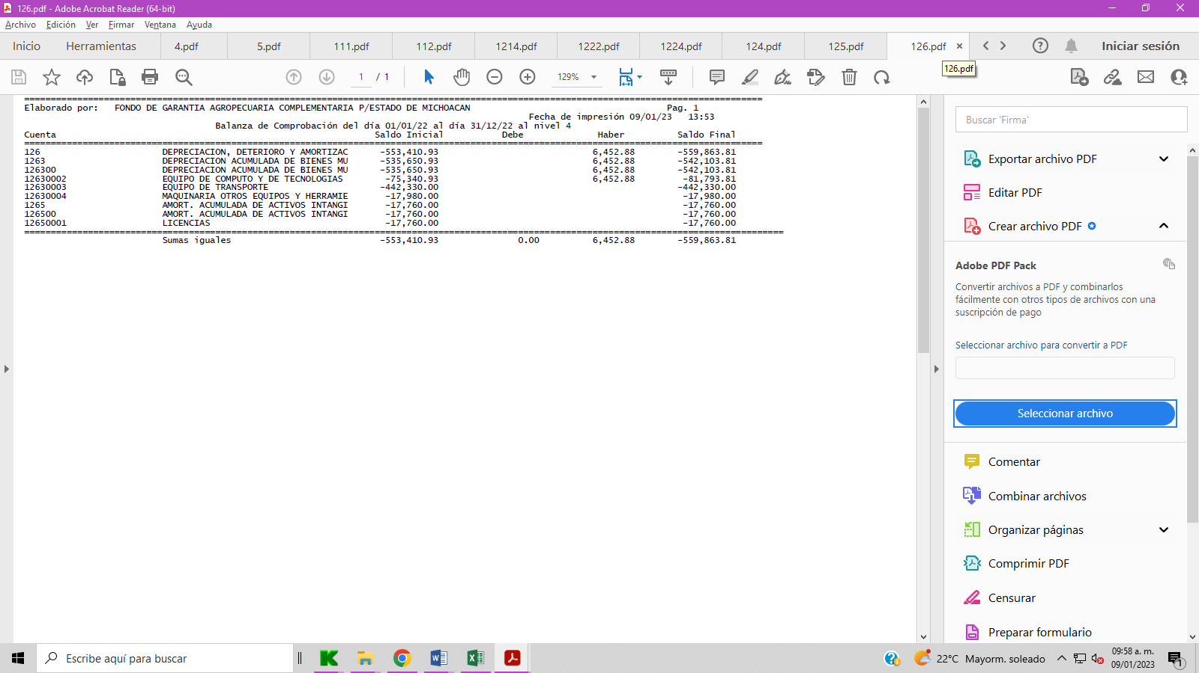

**Estimación por Pérdida o Deterioro de Activos no Circulantes:**

Representa el monto estimado como fondo de reservas preventivas para provisión de cartera incobrable de acuerdo con los términos establecidos en el acuerdo No. 05/13-03-2019 del Comité Técnico del Fogamich, dicho fondo se crea en el mes de junio de 2019 con un importe inicial de $ 125,352 y al mes tiene un saldo de $75,093.

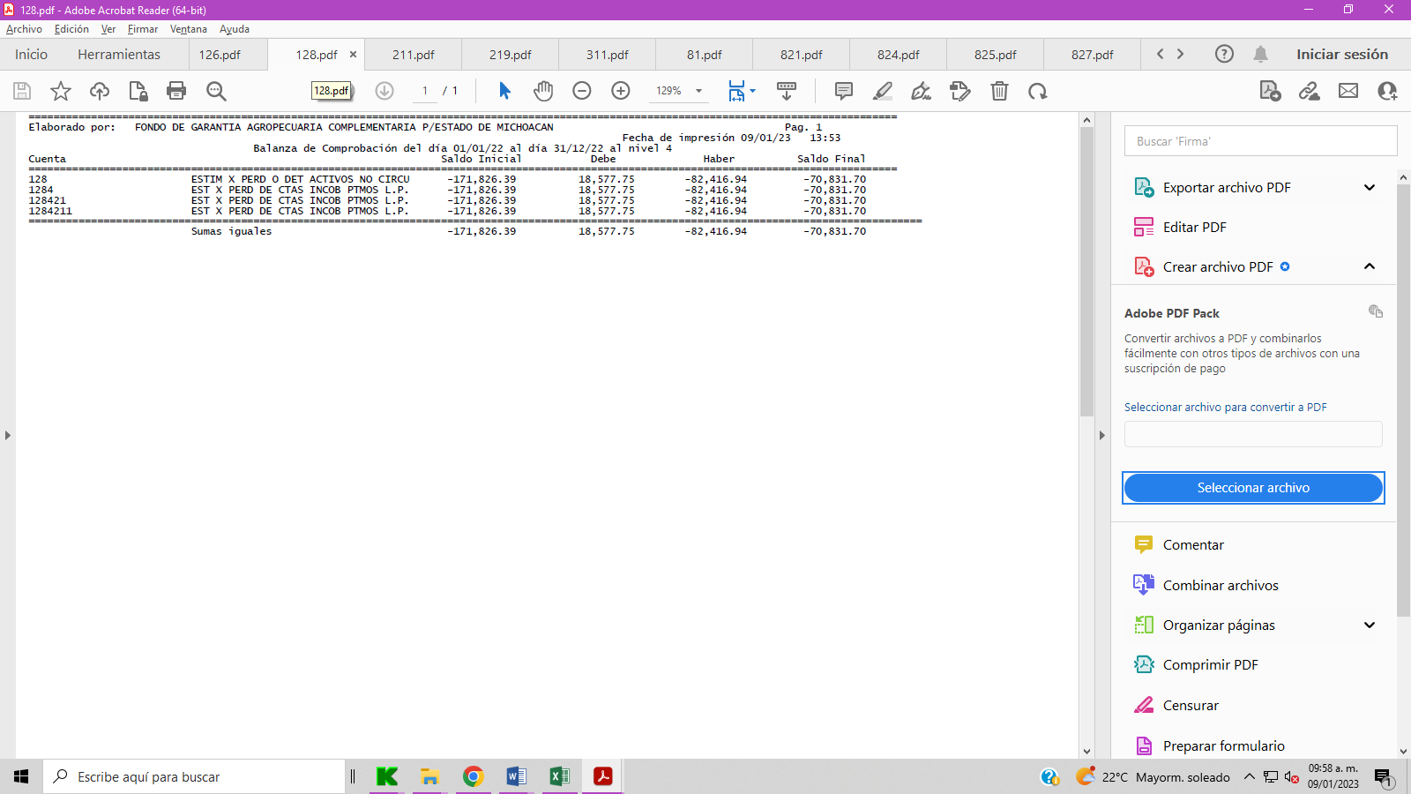

**Otros Activos. -** Sin información que revelar

**Pasivo**

**Cuentas y Documentos por pagar**

Esta cuenta se integra por las cuentas por pagar a corto plazo derivadas de la adquisición de diversos bienes y servicios, así como por los impuestos retenidos pendientes de enterar al SAT y de los saldos a favor de los acreditados por pagos hechos en exceso, según relación.

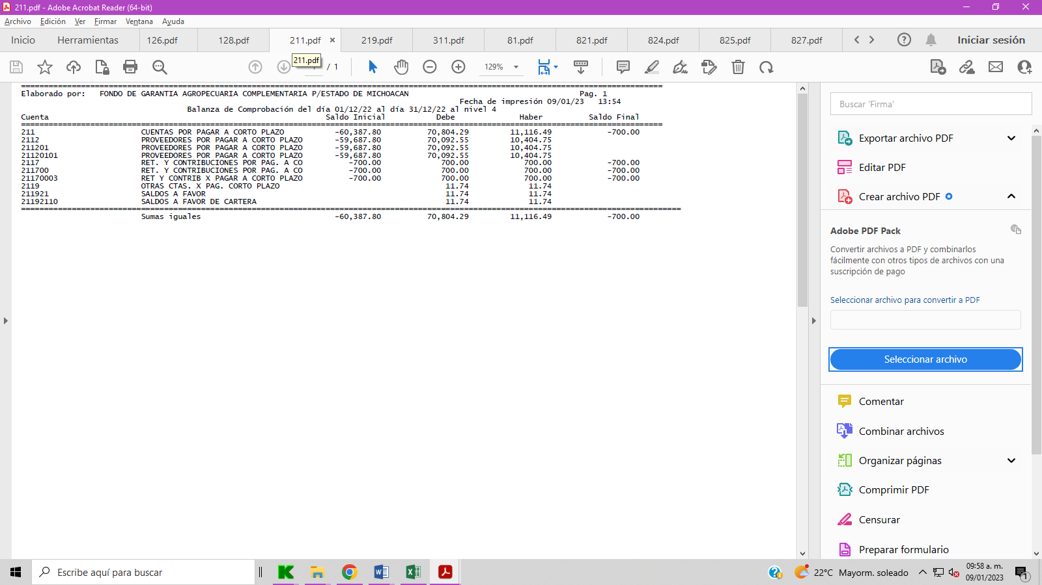

En el presente mes se tiene un saldo por $59,688 por pagar a proveedores a corto plazo.

También se integra por las Retenciones y Contribuciones por Pagar a Corto Plazo por $700 por concepto de Retenciones del 10% de ISR por Servicios Profesionales.

**Fondos y Bienes de Terceros en Garantía y/o Administración. -** Sin información que revelar

**Pasivos Diferidos. -** Sin información que revelar

**Provisiones. -** Sin información que revelar

**Otros Pasivos a Corto Plazo**

En esta cuenta se contabilizan los depósitos no identificados recibidos de los acreditados.

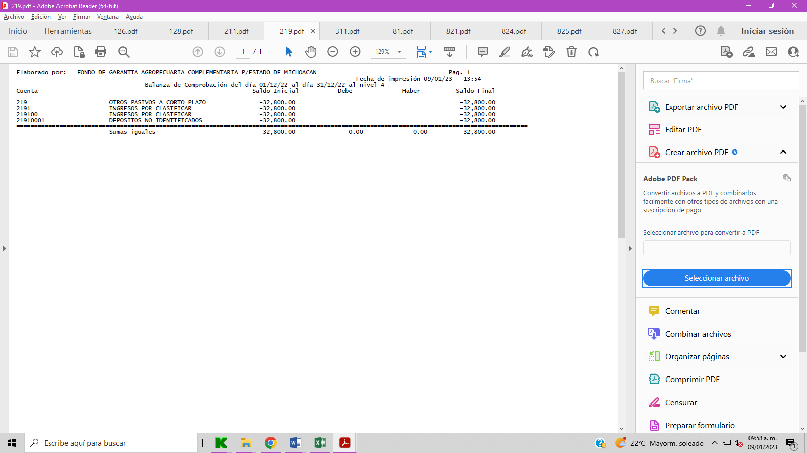

**III) NOTAS AL ESTADO DE VARIACIÓN EN LA HACIENDA PÚBLICA**

**Patrimonio Generado**

Representa la acumulación de resultados de la gestión de ejercicios anteriores, incluyendo las aplicadas a reservas, resultados del ejercicio en operación y los eventos identificables y cuantificables que le afectan de acuerdo con los lineamientos emitidos por el CONAC, y se integra por:

1. Resultados de Ejercicios Anteriores con un saldo acumulado de $ 28,802,181
2. Resultado del Ejercicio Anterior, ahorro $ 486,592
3. Resultado del Ejercicio, ahorro de $ 1,699,741

**Patrimonio Contribuido**

Tiene un saldo acumulado de $ 14,325,999 y representa los recursos aportados con fines permanentes de incrementar el patrimonio del fondo.

A continuación se presenta la integración del patrimonio:

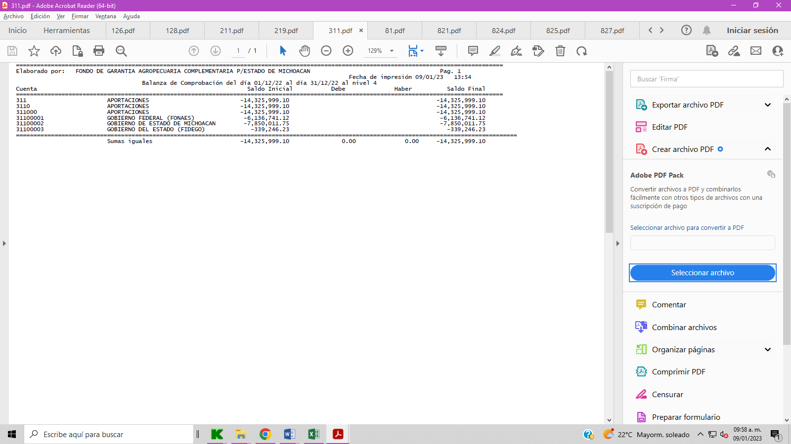

**Rectificación de Resultados de Ejercicios Anteriores**

En el ejercicio 2012 se realizó una afectación a esta partida por los intereses ganados por inversiones bancarias durante los ejercicios 2009, 2010 y 2011 y reintegrados a terceros del Fondo de Garantía subcuenta 2, los cuales en su momento se habían contabilizado erróneamente como ingresos del fideicomiso, por un importe de $ 1,007,591.58, el cual se integró como sigue: 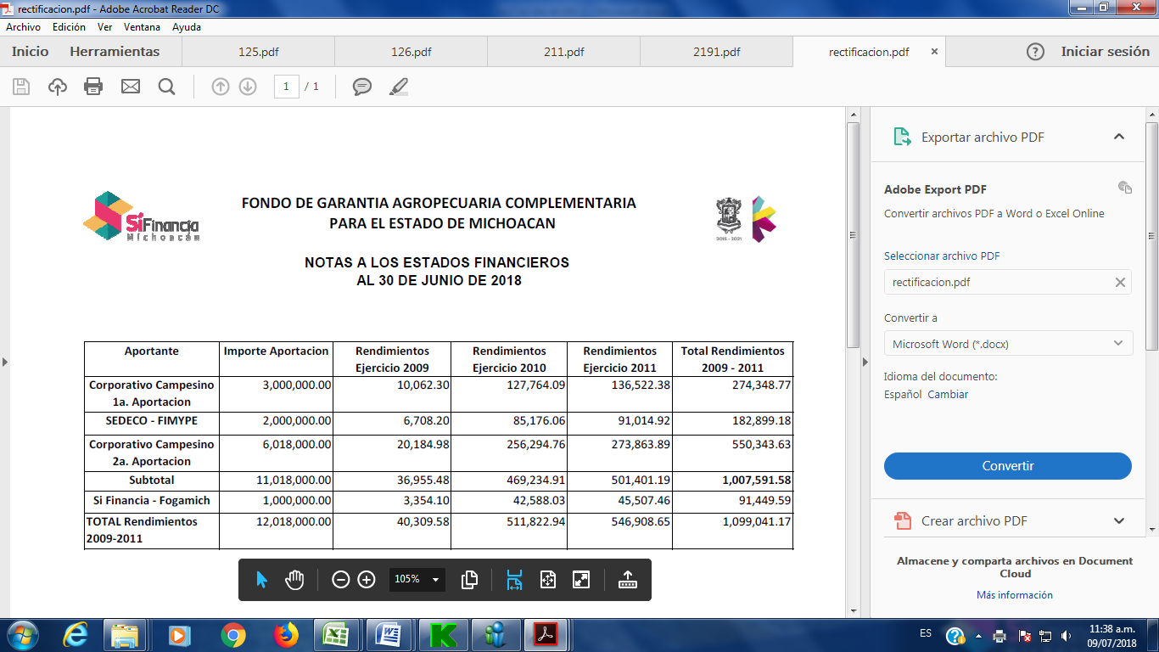

En el ejercicio 2013 también se realizó una afectación a esta partida por los intereses ganados por inversiones bancarias del 7 de septiembre al 31 de diciembre de 2012 y reintegrada su parte a FIMYPE en el mes de julio 2013, intereses que en su momento también se habían contabilizado como ingresos del fideicomiso, por un importe de $ 73,330.23, el cual se integró como sigue: 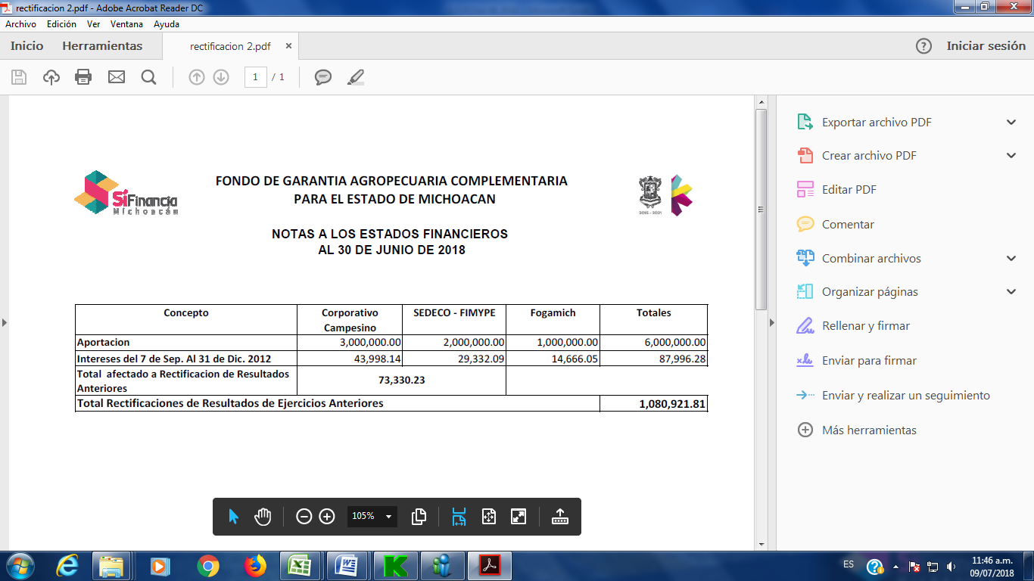

**IV) NOTAS AL ESTADO DE FLUJOS DE EFECTIVO**

Su finalidad es identificar las fuentes de entradas u orígenes, y las salidas o aplicaciones de efectivo y equivalentes al efectivo y el saldo de efectivo, clasificadas en Actividades de Operación, de Inversión y de Financiamiento, para ayudar a predecir las necesidades futuras de efectivo, la capacidad del ente para generar flujos de efectivo en el futuro y su capacidad para financiar los cambios que se produzcan en el alcance y naturaleza de sus actividades.

1. Se presenta el análisis de las cifras del periodo actual 2022 y periodo anterior 2021 del Efectivo y Equivalentes al Efectivo, al Final del Ejercicio del Estado de Flujos de Efectivo, respecto a la composición del rubro de Efectivo y Equivalentes, utilizando el siguiente cuadro:



Su finalidad es detallar las adquisiciones de las Actividades de Inversión efectivamente pagadas, respecto del apartado de aplicación:



**V) CONCILIACIÓN ENTRE LOS INGRESOS PRESUPUESTARIOS Y CONTABLES, ASÍ COMO ENTRE LOS EGRESOS PRESUPUESTARIOS Y LOS GASTOS CONTABLES**

La conciliación se presenta atendiendo a lo dispuesto por el Acuerdo por el que se emite el formato de conciliación entre los ingresos presupuestarios y contables, así como entre los egresos presupuestarios y los gastos contables.

1. **CONCILIACION ENTRE INGRESOS PRESUPUESALES Y CONTABLES.**
2. En el apartado de “Disminución del Exceso de Estimaciones por Pérdida o Deterioro u Obsolescencia” se tiene un importe de $ 110,745 pesos, por la disminución de Estimaciones del activo.
3. **CONCILIACION ENTRE EGRESOS PRESUPUESALES Y CONTABLES.**
4. En el apartado de “Estimaciones, Depreciaciones, Deterioros, Obsolescencia y Amortizaciones” se tiene un importe de $ 16,203 pesos, por Estimaciones, depreciaciones y Amortizaciones del activo.

**c) NOTAS DE MEMORIA (CUENTAS DE ORDEN)**

**Cuentas de Orden**

**Cuentas de Orden Presupuestarias**

En este rubro se reflejan los saldos de las cuentas de orden relativas al Presupuesto de Ingresos y al Presupuesto de Egresos del 2022 en sus diferentes momentos: Ley de Ingresos Estimada, Ley de Ingresos por Ejecutar, Modificaciones a la Ley de Ingresos Estimada, Ley de Ingresos Devengada y Ley de Ingresos Recaudada, en lo que se refiere al registro presupuestario de la Ley de Ingresos; y en lo referente al Presupuesto de Egresos: Presupuesto de Egresos Aprobado, Presupuesto de Egresos por Ejercer, Modificaciones al Presupuesto de Egresos Aprobado, Presupuesto de Egresos Comprometido, Presupuesto de Egresos Devengado, Presupuesto de Egresos Ejercido y Presupuesto de Egresos Pagado.

**Cuentas de Orden Presupuestarias de Ingresos**

La finalidad de este estado es dar a conocer las fuentes de ingresos del ente público y el avance de recaudación por cada una de ellas.



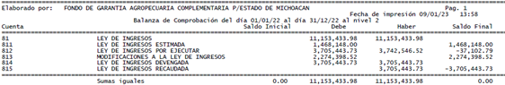

1. Ley de Ingresos Estimada, tenemos el presupuesto de ingresos autorizado por el Comité Técnico del Fogamich, según el Acuerdo 09/16-12-2021, por un importe total de Ingresos de **$ 1,468,148** integrado por: **INGRESOS DE LA GESTION** (Intereses Normales) $ 736,408, (Intereses Moratorios) $ 37,950, Otros Ingresos y Beneficios varios por los Intereses ganados en Instituciones de Crédito $ 553,790, y Otros Ingresos por $ 140,000.
2. Modificaciones a la Ley de Ingresos.- Ampliaciones y Reducciones, se tiene un importe total de **$2´274,398,** de **INGRESOS POR GESTION** y por **OTROS INGRESOS Y BENEFICIOS,** por sobrepasar el importe presupuestado
3. Y por último, tenemos el Ingreso Devengado y Recaudado en la Entidad, en el periodo, por: **$3´705,444** mismo que se desglosa como sigue:

* **INGRESOS DE GESTIÓN:** Se presentan Ingresos por los Intereses de los diversos programas por un importe de $ 937,256 que corresponden a la recaudación correspondiente a los intereses normales por $ 705,617, moratorios por $ 31,639 de la cartera (créditos otorgados), de acuerdo a los contratos firmados por los acreditados y comisiones cobradas por $ 200,000.
* **OTROS INGRESOS Y BENEFICIOS:** Por un importe de $ 2´768,188 se dividen en:

Ingresos Financieros por $ 1´966,106 que corresponden a intereses ganados por inversiones en instituciones de crédito.

Otros Ingresos y Beneficios Varios por $ 802,082, por saldos a favor tomados de acreditados así como por pago realizado por FIDEFOMI.

**Cuentas de Orden Presupuestarias de Egresos**

Este estado, identifica de manera detallada por capítulo del gasto el ciclo presupuestal, desde el presupuesto autorizado hasta el pago de las operaciones. Su presentación corresponde a los momentos contables del egreso: presupuesto de egresos original, modificado, comprometido, devengado, ejercido y pagado.

Tiene como objetivo primordial, mostrar los avances del ejercicio del presupuesto de egresos, informando acerca de los recursos disponibles, comprometidos, devengados y pagados. Adicionalmente, muestra el total de ampliaciones y reducciones respecto al presupuesto original, que indican la variación en las necesidades de recursos para financiar los requerimientos de la Entidad.



* **PRESUPUESTO DE EGRESOS APROBADO.-** En esta columna se refleja, el presupuesto que aprobó para el Ejercicio 2022 el Comité Técnico, según el Acuerdo 09/16-12-2021.

El desglose por partida presupuestal específica se presenta en el Anexo de Estados Financieros denominado “Ejecución presupuestal de recursos correspondiente al ejercicio 2022”, mismo que se incluye en este cuadernillo.

A continuación se relaciona el presupuesto aprobado por capítulo del gasto, por un importe total de $1,423,585.

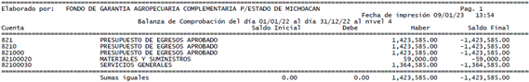

* **MODIFICADO. –** En esta columna se reflejan las modificaciones que se van efectuando al presupuesto de egresos aprobado, de acuerdo a las necesidades de la entidad, por capítulo del gasto. En este período no se han tenido modificaciones entre capítulos.
* **COMPROMETIDO.-** Refleja los importes comprometidos en el periodo, ya sea con la firma de contratos o con la recepción de los bienes y servicios, según importes que se relacionan, por capítulo del gasto, por un importe total de $ 1´135,451. Del Capítulo 2000 se comprometieron $ 32,810 y del Capítulo 3000 se comprometieron $ 1´102,641.
* **DEVENGADO**.- En esta columna se reflejan los importes de los gastos llevados a cabo en el ejercicio por un importe total de $ 1´135,451.

Del Capítulo 2000 Materiales y Suministros $ 32,810 comprende el importe del gasto por toda clase de insumos y suministros requeridos para el desempeño de las actividades

* Del Capítulo 3000 de Servicios Generales por $ 1´102,641 comprende el importe del gasto por todo tipo de servicios requeridos para el desempeño de actividades inherentes a la Entidad.

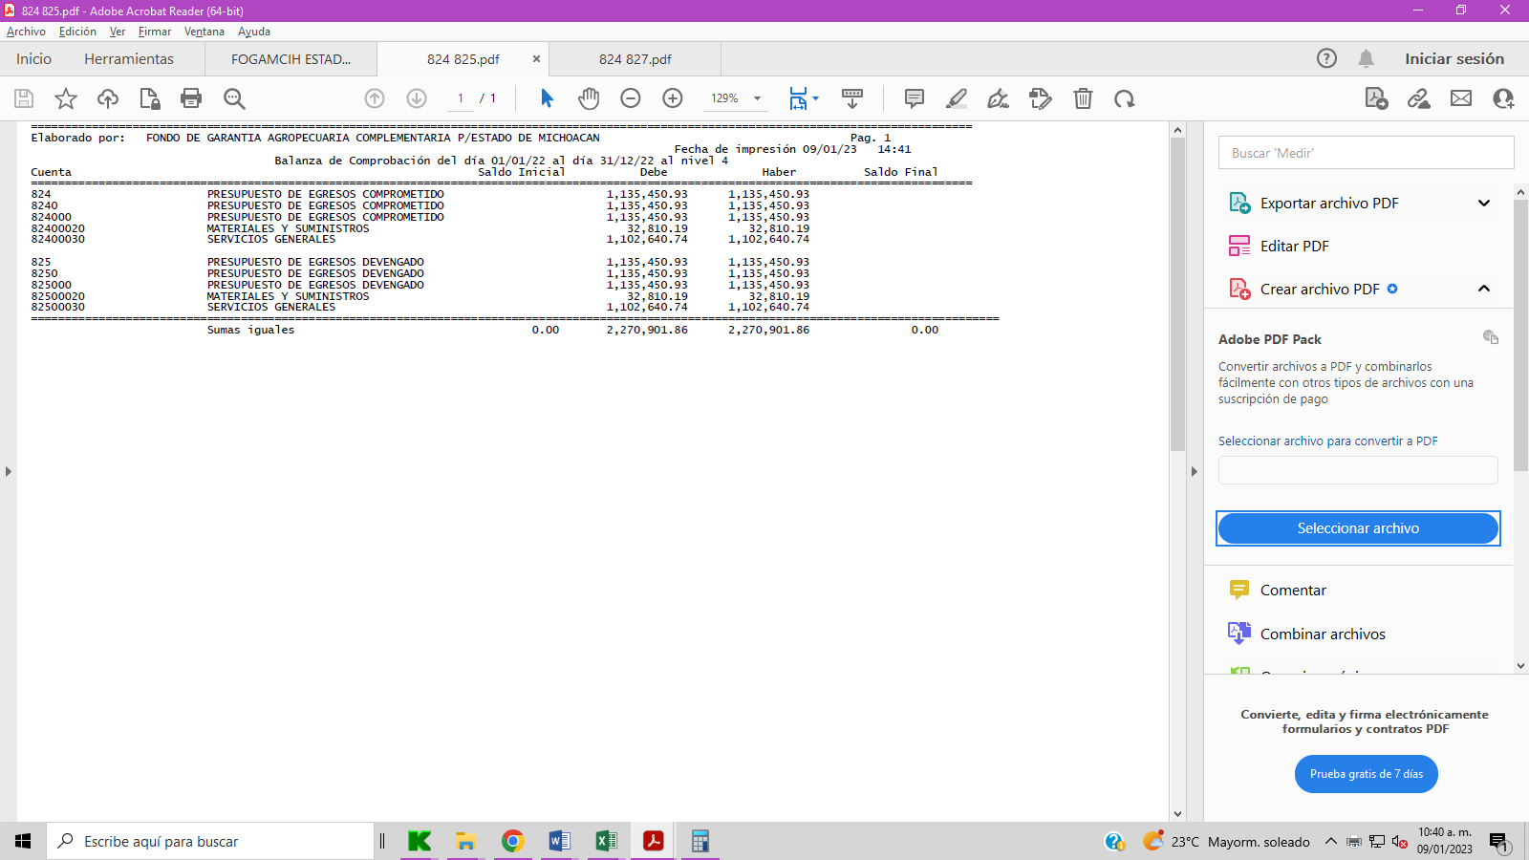

* **EGRESOS EJERCIDO Y CUENTAS POR PAGAR (DEUDA).-** En la columna de Egresos Ejercido se refleja el importe por los gastos ejercidos en el ejercicio 2022 por un importe total de $1´135,451 Del Capítulo 2000 se comprometieron $ 32,810 y del Capítulo 3000 se comprometieron $1´102,641..

El saldo final de la cuenta 826 Presupuesto de Egresos Ejercido, refleja los importes que quedaron pendientes de pago al cierre del mes, en el presente período quedó un saldo pendiente de pago por $0 a proveedores a corto plazo.

* **EGRESOS PAGADO.-** En esta columna se relacionan los importes de los gastos devengados y ejercidos en el ejercicio efectivamente pagados, por capítulo del gasto, por un importe total de $1´135,451.Del Capítulo 2000 se comprometieron $ 32,810 y del Capítulo 3000 se comprometieron $1´102,641.. **SUBEJERCICIO.-** En esta columna se refleja el importe de gastos autorizados por el Consejo de Administración y que quedaron pendientes de ejercer a esta fecha, por la cantidad de $288,134 importe del cual el desglose por partida presupuestal se presenta en el Anexo de Estados Financieros denominado "Ejecución Presupuestal de Recursos correspondiente al Ejercicio 2022", mismo que se incluye en este cuadernillo

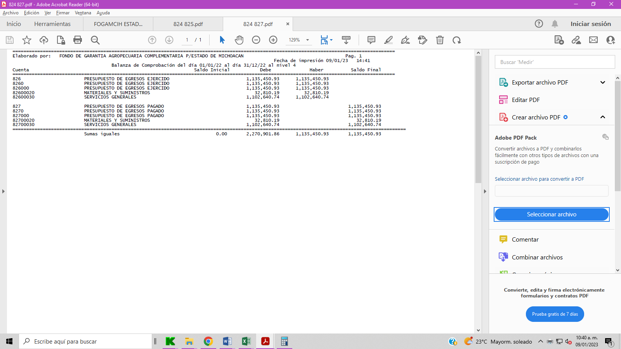

1. **RESPONSABILIDAD SOBRE LA PRESENTACIÓN RAZONABLE DE LOS ESTADOS FINANCIEROS Y SUS NOTAS**

“Bajo protesta de decir verdad declaramos que estos Estados Financieros y sus notas, son razonablemente correctos y son responsabilidad del emisor”

|  |  |  |  |
| --- | --- | --- | --- |
| **Elaboró:** | **Revisó:** | **Revisó:** | **Vo. Bo.:** |
|  |  |  |  |
| C. P. Ariana María Punzo Núñez | C.P. Marco Antonio Cortes Reyes | Lic. María Esther Ruiz López | Ing. José Alfredo Origel Arroyo |
| Analista de Recursos Financieros de Sífinancia | Jefe del Depto. de Recursos Financieros de Sífinancia | Delegada Administrativa  de Sífinancia | Coordinador Operativo de FOGAMICH |

|  |  |  |
| --- | --- | --- |
| **Autorizó:** | **Autorizó:** | **Autorizó:** |
|  |  |  |
| Mtra. Areli Gallegos Ibarra | Lic. Lilia Berenice Guerrero Galván | Lic. Sandra Judith Avalos Villaseñor |
| Secretaria Técnica del FOGAMICH | Delegado Fiduciario | Dirección Admón. Fiduciario  Zona Guadalajara |